**5CSZ系列可编程脉冲控制仪说明书**

（在线）

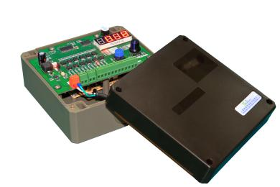 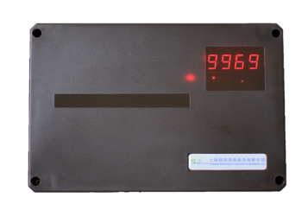 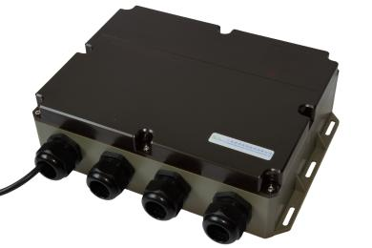

|  |  |
| --- | --- |
| 5CSZ说明书 | **技术支持-1** |

**5CSZ可编程脉冲控制仪说明书（在线）**

**一、型号意义：**

|  |  |  |
| --- | --- | --- |
|  | | |
| **1** | 产品代数 | 5:第五代，塑料外壳 |
| **2** | 控制方式 | Z：在线 |
| **3** | 输出路数 | 12：12路 20：20路 30：30路 |
| **4** | 输出电压 | A：输出电压AC220V D：输出电压DC24V |

1. **参数设置说明：**
2. 按下“”键进入参数选择状态，发光二极管指示当前修改项，通过不断按动“”键，选择到所需要修改的参数；
3. 转动“”旋钮修改参数值，顺时针为参数值增加，逆时针为参数值减少；
4. 任何时候，按下“”键，控制仪即可进入参数修改状态；
5. 按下“”键跳到运行指示灯亮起时，参数设置完成，并自动保存，控制仪自动清灰运行；
6. 没有按下“”键至运行指示灯点亮，延时30S不操作，系统将自动转入运行状态，并执行修改前的参数值。

|  |  |  |  |  |
| --- | --- | --- | --- | --- |
| **参数** | **参数意义** | **默认** | **设置范围** | **单位** |
| 1 | **脉冲宽度** | 0.10 | 0.01～99.99 | 1s |
| 2 | **脉冲间隔** | 1 | 1～9999 | 1s |
| 3 | **周期间隔** | 1 | 1～9999 | 1s |
| 4 | **脉冲阀数** | n  (n:根据型号设定) | 1～n  (n:根据型号设定) | 1路 |
| 5 | **开机功能** | 1 | 1：开机即运行；  2：开机延时喷吹，延时时间为1分钟；  3：压差模式，条件满足按照模式1运行，条件不满足喷吹到本周期完毕。 | |

1. **在线控制仪接线标识说明：（各型号端子接线图附后）**
2. 【电源】为交流220V输入端子（L,N）；
3. 【公共端】为电磁脉冲阀的公共接线端；
4. 【运行信号】为该型号脉冲控制仪远程控制端口，接口类型为干接点。当需要远程控制清灰运行时，需将主板上的黑色运行信号跳线帽儿断开，短接运行信号两个端子；

注意：电路板上的短接帽为不需要远程控制时的快捷设置方法，在不需要远程时，不需要取下短接帽，也不需要端子短接运行信号；

1. 【1～n】为脉冲阀信号输出端子（n表示控制仪输出路数）；
2. 【A+ B-】为485标准MODBUS通讯接口。(该功能需定制)；

* DMK-5CSZ-12A/D接线端子图

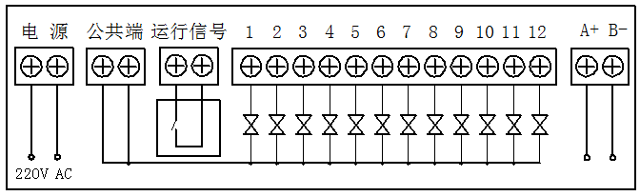

* DMK-5CSZ-30A/D接线端子

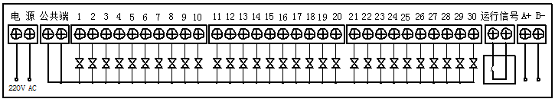

1. **注意事项：**
2. 由于线路板及接线端子上工作电压高达220V，操作时手一定要保持干燥且不要接触接线端子和线路，否则，可能导致触电事故；
3. 由于“功能”按钮为微型按钮，操作时应垂直轻按，切忌用力过猛或斜按，否则，很容易损坏按钮；
4. 控制仪周围不应有腐蚀性气体，尽量避开强烈震动、强磁、高温高热场所；
5. 为了保证正常的生产及设备安全，控制路数、脉冲阀数设置应由专业技术人员进行调整；
6. 控制仪开机信号可以用于设备的远程控制、压差控制、与其他设备联动等功能，有特殊应用时，为确保不因接错线发生设备损坏，请咨询我公司技术人员，指导接线。

**五、售后服务：**

* 在售出12个月内用户正常使用出现任何问题，我公司负责免费维修；
* 终身保修，超过12个月或非正常使用产生的维修，收取维修成本及运输、邮寄费用；
* 24小时服务热线和技术支持；
* 更换控制程序，收取运输、邮寄费用；
* 提供升级及产品定制服务，收取定制服务费。

**六、尺寸及质量：**

* 12路：外形尺寸160mm*160mm*80mm；安装尺寸126mm*145mm；毛重：575g；净重：500g；
* 20路：外形尺寸230mm*160mm*80mm；安装尺寸196mm*145mm；毛重：743g；净重：646g；
* 30路：外形尺寸230mm*160mm*80mm；安装尺寸196mm*145mm；毛重：753g；净重：656g；

**七、安装尺寸图：**

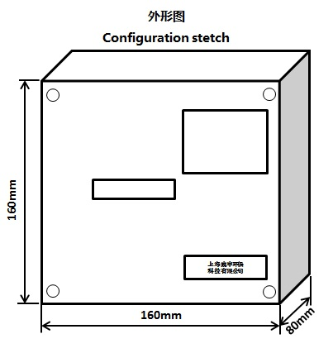 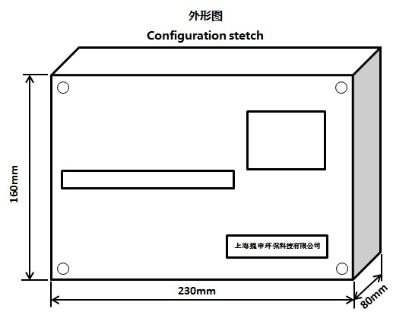

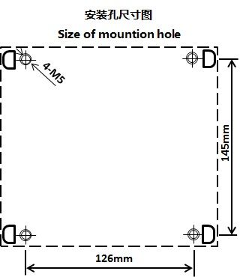 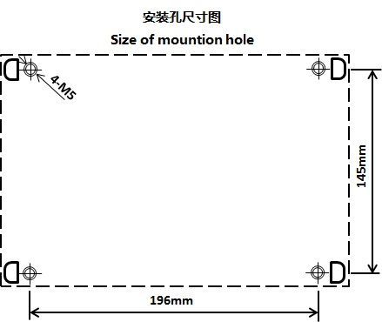

**5CSZ/L-12D/A/E 5CSZ/L-20（30）/D/A/E**

**\*控制仪系统级联使用说明**

将多台控制仪级联使用，可满足30路以上的输出，最多级联10台。级联使用说明如下：

**1. 参数设置操作说明**

控制仪上电后，对参数进行设置，按“功能”键选择参数项且对应指示灯亮，通过转动“设置”旋钮调整参数值，参数设置完成后按“功能”键调至（运行）处，控制仪开始工作。

**2. 系统参数设置说明**

系统输出总路数为主机输出路数与从机输出路数之和，脉冲宽度、脉冲间隔和周期间隔均由单机设置。

**3. 控制仪系统级联连接说明**

将主机的A端子接从机A端子，主机的B端子接从机B端子即可实现多组级联输出功能，即可满足30路以上的输出。

**4. 系统开机信号由主机控制，主机启动信号接通，将自动循环，从机开机信号无效，断开主机启动信号，系统将停止工作。**

**5. ID设置说明**

按“功能”键至开机功能界面，在此界面长按“功能”键10秒以上，直到数码管显示“— 1”，进入设置ID界面，表示设定主从机，再按一下显示“—— 1”，进入设置级联台数界面（总数量，包括主机），ID=1是主机，ID=2—10为从机。同一网络中ID不能相同。主机设置的台数必须和实际总台数一样。只有ID=1才可以设置台数，ID=2—10无此界面。

**\*可级联控制仪**